Trabalho 1 – O DNA D/N/A

**Carolina Michel Ferreira e Mateus Campos Caçabuena**

PUCRS

*Neste relatório, é abordada a solução para o desafio de decifrar o DNA alienígena, que consiste em três bases (D, N e A) sujeitas à deterioração. O algoritmo desenvolvido, inicialmente com uma LinkedList personalizada e depois otimizado com a LinkedList do Java, demonstrou sucesso na identificação da menor cadeia após mutações. Resultados foram apresentados em vários cenários. Além disso, ressalta-se o potencial impacto desse algoritmo na compreensão da genética e evolução, destacando a importância de escolher ferramentas de programação adequadas para resolver desafios complexos.*

# Introdução

Este texto abordará a jornada de desenvolvimento desse algoritmo, destacando a lógica por trás de sua criação, sua evolução desde a criação de uma própria LinkedList até a otimização usando a LinkedList do Java, e os resultados obtidos em diferentes cenários. Além disso, discutiremos as implicações desse algoritmo na compreensão da deterioração do DNA alienígena e seu potencial impacto em estudos relacionados à genética e à evolução das espécies, enfatizando a importância de escolher as ferramentas de programação adequadas para resolver desafios complexos.

# O problema

Cientistas descobriram que o DNA de seres alienígenas é formado por 3 bases (D, N e A) e que este DNA é deteriorado ao longo do tempo. A deterioração funciona da seguinte maneira: duas bases diferentes se unem, formando uma nova base. A partir disto, surge o questionamento sobre qual a menor cadeia possível de ser obtida após as mutações e qual o seu tamanho. Desta forma, buscando resolver este problema, foi desenvolvido um algoritmo que lê as cadeias fornecidas e indica qual a menor cadeia possível e o seu tamanho.

# Processo de solucao

Para iniciar a desenvolver o algoritmo, buscamos compreender a lógica do problema. Chegamos à seguinte conclusão: a análise da cadeia sempre começa pelas duas bases mais à esquerda e, se estas bases forem diferentes, devem ser fundidas em uma terceira base (diferente das bases “mães”) ao final da cadeia. Com isto em vista, partimos para a modelagem do algoritmo. Optamos por armazenar as cadeias em estruturas LinkedList do próprio Java, criando uma classe chamada “Lista” que é responsável por inserir os elementos na lista e realizar a deterioração dos elementos. Criamos também uma classe chamada “ArchiveReader” que lê os arquivos de entrada, cria uma lista e insere os elementos do arquivo na lista. Por fim, a classe “Controller” controla a execução da aplicação e a classe “App” inicia a execução.

Inicialmente, optamos por criar a nossa própria LinkedList para solucionar o problema. Obtivemos sucesso com esta solução, contudo o algoritmo estava muito

extenso e com um alto tempo de execução. Buscando resolver isso, abandonamos a nossa LinkedList e migramos para a LinkedList do Java. A partir de então, desenvolvemos o método “deteriorar()” e “compare(char a, char b)” na classe ‘Lista”. O método “deteriorar()” inicia verificando se a lista possui elementos para serem deteriorados. Após isso, criamos uma variável “indice” que controla em qual posição da lista estamos. Dentro de um laço while, que para quando o índice for maior ou igual que o tamanho da lista menos um, verificamos se o elemento da posição índice é diferente do elemento da posição índice + 1. Se for, comparamos os elementos com o método “compare(char a, char b)” que retorna qual carácter será adicionado na lista. Após isso, removemos os elementos da posição índice, adicionamos o novo elemento na última posição e zeramos novamente o índice. O índice é zerado para que o processo de comparação reinicie pelas primeiras bases da cadeia. Se os elementos das posições índice e índice + 1 forem iguais, apenas atualizamos o valor do índice (indice++) para analisar os elementos da próxima posição.

# Evidências de que o problema foi resolvido

A seguir, estão os resultados obtidos em cada execução do algoritmo. Arquivo ‘ct_10’:

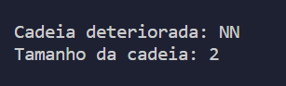

Arquivo ‘ct_100’:

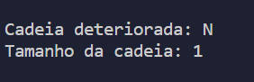

Arquivo ‘ct_1000’:

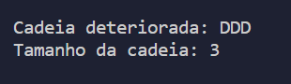

Arquivo ‘ct_10000’:

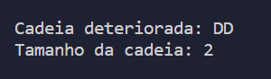

Arquivo ‘ct_10004’:

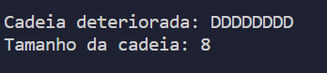

Arquivo ‘ct_100000’:

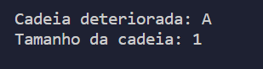

Arquivo ‘ct_1000000’:

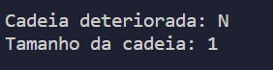

Arquivo ‘ct_2000000’:

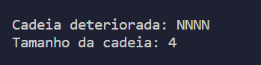

# Conclusões

Ao longo do processo de solução, enfrentamos desafios iniciais ao criar nossa própria LinkedList, o que resultou em um algoritmo extenso e com alto tempo de execução. No entanto, após a transição para a LinkedList fornecida pela linguagem Java, pudemos otimizar significativamente o algoritmo. Desenvolvemos o método "deteriorar()" na classe "Lista", que itera pela lista, identificando bases diferentes e aplicando a lógica de fusão.

No geral, esse projeto resultou em um algoritmo eficaz para determinar a menor cadeia possível após as mutações de DNA e calcular seu tamanho. Ele contribui para a compreensão da deterioração do DNA alienígena e pode ter aplicações em estudos relacionados à genética e à evolução das espécies. Além disso, a abordagem de utilizar estruturas de dados eficientes, como LinkedList, demonstra a importância da escolha adequada de ferramentas de programação para a resolução de problemas complexos.